|  |  |  |  |  |  |
| --- | --- | --- | --- | --- | --- |
| **주차** | 6주차 | **기간** | 02.02~02.08 | **지도교수** | (서명) |
| 이번주 한일 요약 | 플레이어 캐릭터(남녀) 애니메이션 제작 및 팀원의 요청으로 인한 일부 오브젝트 제작(애니메이션 영상을 다 올리기엔 너무 많아 제작한 파일 리스트로 대신 올렸습니다.) | | | | |

<상세 수행내용>

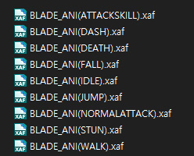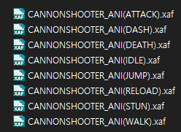

|  |  |  |  |
| --- | --- | --- | --- |
| **문제점 정리** | - 아직 애니메이션 제작 경험이 적은 것과 엔진에서 적용해본 경험이 적은 것 | | |
| **해결방안** | - 추후 적용하는 과정에서 수정이 필요한 부분은 수정하고 고쳐나가는 식으로 해결할 예정 | | |
| **다음주차** | 7주차 | **다음기간** | 02.08~02.15 |
| **다음주 할일** | 무기 및 몬스터 모델링 작업 진행 | | |
| **지도 교수**  **Comment** |  | | |